Piątek- Temat: Ach, ta telewizja!
Cele
Dziecko:
*uważnie słucha i mówi szeptem w sposób wyrazisty i zrozumiały
*prowadzi rozmowę, wymienia informacje, reaguje na odpowiedź rozmówcy
*wypowiada się na temat programów telewizyjnych przeznaczonych dla dzieci
*tworzy ranking ulubionych programów dziecięcych
*prowadzi tygodniowy kalendarz przeżyć
*określa, ile czasu poświęca na korzystanie z telewizji i komputera
*potrafi wyjaśnić pojęcie „wyobraźnia”
*wymienia ciekawe sposoby spędzania czasu wolnego
*podejmuje próby czytania wyrazów i krótkich zdań
*określa zasady korzystania z telewizji

Mój ulubiony program telewizyjny – swobodne rozmowy z dziećmi.
Zapraszamy dzieci do rozmowy o różnych programach telewizyjnych przeznaczonych dla dzieci. Dzieci opisują, które programy są dla nich interesujące, opisują, co lubią oglądać, a czego nie lubią. Przygotowujemy arkusz papieru, na którym wypisuje imię dziecka oraz programy, które ono najchętniej ogląda, np.: filmy, bajki dla dzieci, reklamy, dobranocki, programy muzyczne, sportowe.
W dalszej kolejności dzieci zastanawiają się, ile czasu dziennie spędzają przed telewizorem i komputerem. Dzieci próbują określić granice czasowe oglądania telewizji. By zrobić to precyzyjnie, otrzymują tygodniowy kalendarz przeżyć, w którym rysują, jakie programy oglądały w danym dniu, tygodniu i ile czasu spędziły przed szklanym ekranem.
X | PONIEDZIAŁEK | WTOREK | ŚRODA | CZWARTEK | PIĄTEK | SOBOTA | NIEDZIELA
PROGRAM
CZAS

Słuchanie wiersza Stanisława Grochowiaka.
Telewizor
Z telewizorem trzeba rozważnie,
Wybierać to, co naprawdę uczy.
Albo to, co śmieszy.
Masz bowiem w sobie własny
ekran: wyobraźnię,
I ją to właśnie uczyń
Czarodziejką zwykłych rzeczy.
Dzbanek na stole,
co światłami pryska,
Autobus w deszczu,
lśniący niby okoń, Smuga,
którą zwełnia na niebie odrzutowiec...
To są również filmy, dziwne widowiska,
Naciesz nimi oko, Innym to opowiedz.
Jedni cię obśmieją: „Sam widziałem... eee tam”,
Inni się zadziwią: „On chyba poeta”.
A tyś po prostu fajny jest chłopaczek,
Co lubi trochę mądrzej Niż inni popatrzeć.

Pytania:
O czym był wiersz? Do kogo były kierowane słowa wiersza? Jakiej rady udziela autor wiersza? Przed czym ostrzega? (przed nadmiernym oglądaniem telewizji) Co to jest wyobraźnia? (zdolność do przywoływania i tworzenia w myślach obrazów, wyobrażeń) Czy telewizja może zastąpić wyobraźnię? Jak należy traktować telewizję? (rozsądnie, nie wolno pozwolić, aby zawładnęła naszymi myślami i uczuciami).

- Zasady korzystania z telewizji – wspólne spisanie reguł.
- Dzieci wspólnie z rodzicem określają zasady mądrego korzystania z telewizji, n zapisujemy uwagi dzieci na arkuszu szarego papieru, a dzieci dorysowują piktogramy według własnego pomysłu.
- Przykładowe zasady:
- – Telewizor włączamy pod nadzorem osoby dorosłej.
- – Czas poświęcony oglądaniu telewizji powinien wynosić 30 minut.
- – Utrzymujemy odpowiednią odległość od ekranu telewizora.
- – Oglądamy programy przeznaczone dla dzieci – informacja jest umieszczona w lewym górnym rogu.
- – Nie oglądamy telewizji nocą, a wieczorem podczas oglądania włączamy lampkę.
- – Gdy jest ładna pogoda, wybieramy pobyt na świeżym powietrzu, a nie na siedzenie przed telewizorem. (oczywiście jeśli jest taka możliwość…..)

Propozycja pracy plastycznej:
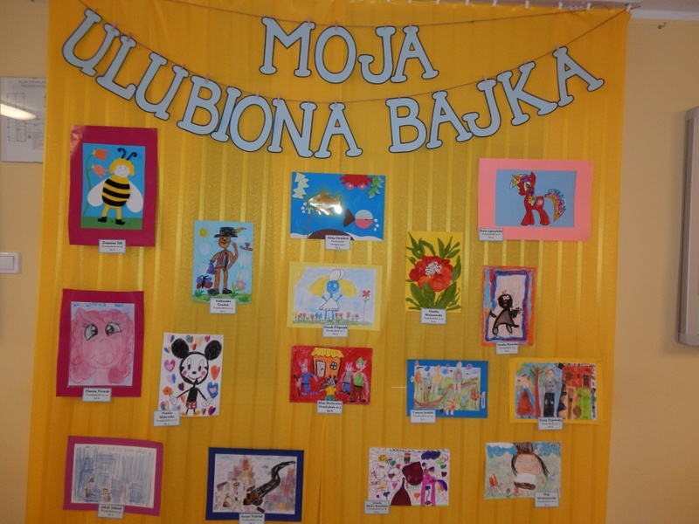

Przeliczamy elementy.
Ćwiczymy znaki <,>,=.

Poznanie litery „Ś”
https://www.youtube.com/watch?v=rfcuHc1BzAc
Pokazanie obrazu graficznego.
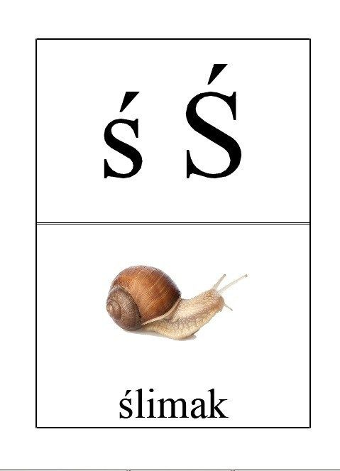
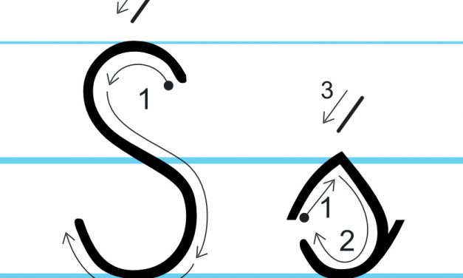
Karty Pracy:

